****今日动态

2025.1.14 星期二 天气 晴

**今日主题：拥抱冬天**

1. **来园情况**

出勤：今天有3名幼儿请假，其余全部来园。

1. **集体活动《综合：“年”的来历》**

春节是中华民族的传统节日。经过时代沿袭，在过年时逐渐形成了各种各样的的丰风俗，如贴春联，贴窗花，穿新衣，吃团圆饭，放鞭炮，邻里亲戚相互拜年，长辈给压岁钱等等，孩子们在过年的时候能够感受到过年的热闹气氛，但是对于“年”的来历却不是很了解。结合这一主题，通过多种形式帮助幼儿了解“年”的来历，学习中华民族的传统文化，并在活动中感受年的欢乐气氛。

张奕涵、申晓文、冯欣、徐佳伊、王若鑫、王秋瑶、徐筱晞、郑书韵、杨易、李璟睿、徐梓赫、谌睿、张悦威、谭沁、蒋翊晗、周艺天、徐诺、黄梓宸、魏锦宸、小朋友认真倾听，积极举手，通过欣赏视频，了解“年”的来历，知道我国过年的几种习俗，能大胆地表达自己的想法。阴少帅、刘锦宥、王诺婉、章昕媛、胡奕可、王知霖、许诺言、王楷博、吴文欣、梁峻晰小朋友乐意参与活动，希望你们也能够积极举手，勇敢表现自己哦。

**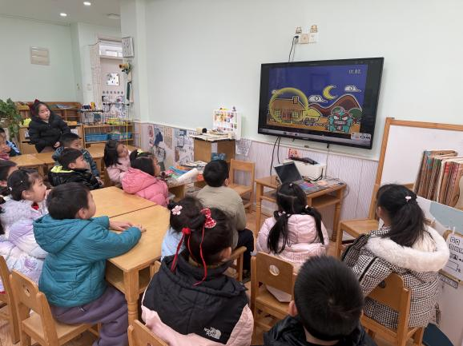**

**三、区域游戏**

|  |  |
| --- | --- |
| **IMG_3490** | **IMG_3489** |
| **我们一起来用沙子来写汉字吧** | **黑旗率先连成五子，赢得了胜利。** |
| **IMG_3488** | **IMG_3487** |
| **斗兽棋也很考验我们的小脑筋哦** | **我来设计一个轨道让小球顺利滚下吧** |
| **IMG_3486** | **IMG_3485** |
| **一起来听一听打击乐的节奏** | **瞧我们建构了大大的房子** |
| **IMG_3484** | **IMG_3483** |
| **我的黄色窗花加上竹竿就也可以拿在手里啦** | **我剪了一个小小的红灯笼，是不是很漂亮呢** |



**四、生活活动**

**午餐情况**：中午吃的是藜麦饭、菠菜炒香干、番茄鳕鱼、荠菜猪肝汤。

今天大多数小朋友都光盘啦，希望王知霖、王诺碗小朋友要专心一些，相信你的速度会加快一些的！周艺天、魏锦宸、谭沁、张悦威等小朋友倒掉了一些菜。

**午睡情况**：今天王诺碗、徐佳伊、周艺天、张奕涵、黄梓宸、徐梓赫、蒋翊晗、刘锦宥小朋友安静躺在床上没有午睡，章欣媛、谌睿、张悦威小朋友也要保持安静，不影响他人休息才可以哦！

**五、温馨提示**

1.天气变冷，请及时关注幼儿身体情况，并及时告知班级老师。

2.今天今天孩子带回去了一些植物，这学期的绿植在孩子们的照料下都长的不错，带回家后大家好好照顾，下学期开学还可以再带来[抱拳][抱拳]。

3.另外请还没有带袋子的小朋友明天记的带个牢固的袋子，日记本明天不用带来了。

4.明天不上延时班，请大家3:35来园接孩子。

